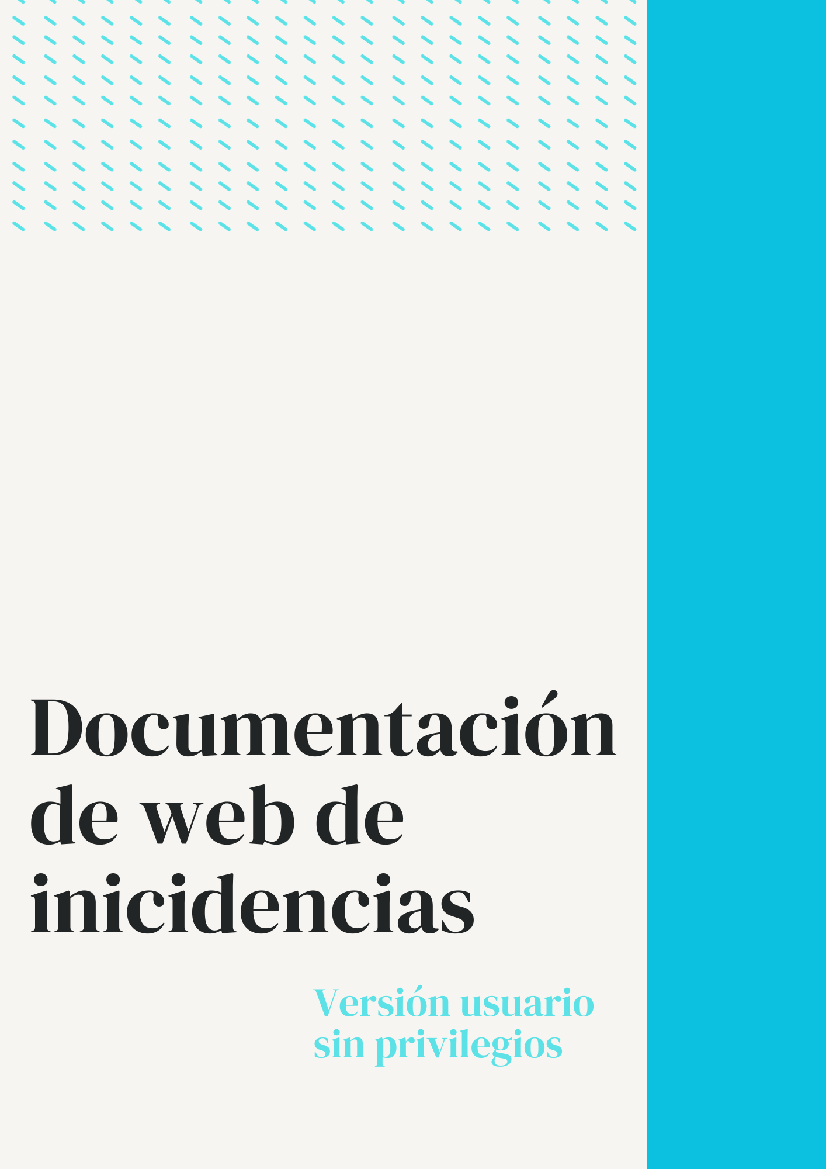
1. Panel de inicio

Al ingresar a la web, los usuarios se encuentran con un panel de inicio que se ajusta a sus roles. Las opciones varían entre usuarios normales y administradores.

1.1 Para usuarios normales
Los usuarios normales cuentan con una barra de navegación sencilla que les proporciona acceso rápido a las funciones esenciales:
· Ingresar como administrador: permite acceder a un conjunto más amplio de funciones administrativas.
· Crear incidencia: ofrece la posibilidad de crear incidencias de manera anónima para su pronta resolución. Es la vista que se muestra por defecto en la web.
· Cambiar el idioma de la web.
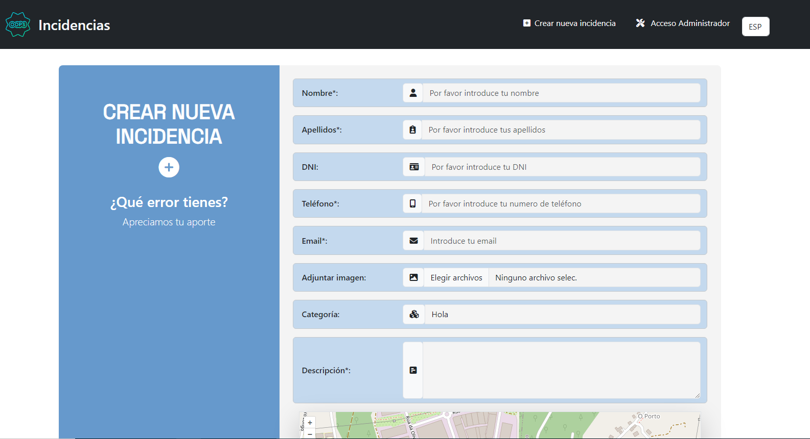

2. Gestión de incidencias

2.1 Creación de incidencias
La vista de creación de incidencias presenta un formulario con varios campos para recopilar información de la nueva incidencia. Aquí están los elementos clave:
· Nombre, apellidos, DNI, teléfono, email: son campos básicos para la recopilar la información personal de la persona que crea la incidencia y algunos campos pueden ser obligatorios según las condiciones definidas por el administrador de la web.
· Adjuntar imágenes: permite adjuntar imágenes relacionadas a la incidencia.
· Categoría: un menú desplegable que permite seleccionar una categoría para la incidencia. Las opciones se cargan dinámicamente desde la base de datos.
· Descripción: es un área de texto donde se puede proporcionar información adicional sobre la incidencia para que la persona que tenga que solucionarla pueda identificar el problema más fácilmente.
· Ubicación: es necesaria para saber donde se tiene que ir a solucionar la incidencia.
· Políticas de privacidad: se deben de aceptar antes de enviar la incidencia.
· Captcha: se utiliza reCAPTCHA para evitar envíos automáticos y garantizar la interacción humana. Un modal se activa si el captcha no se ha completado correctamente.
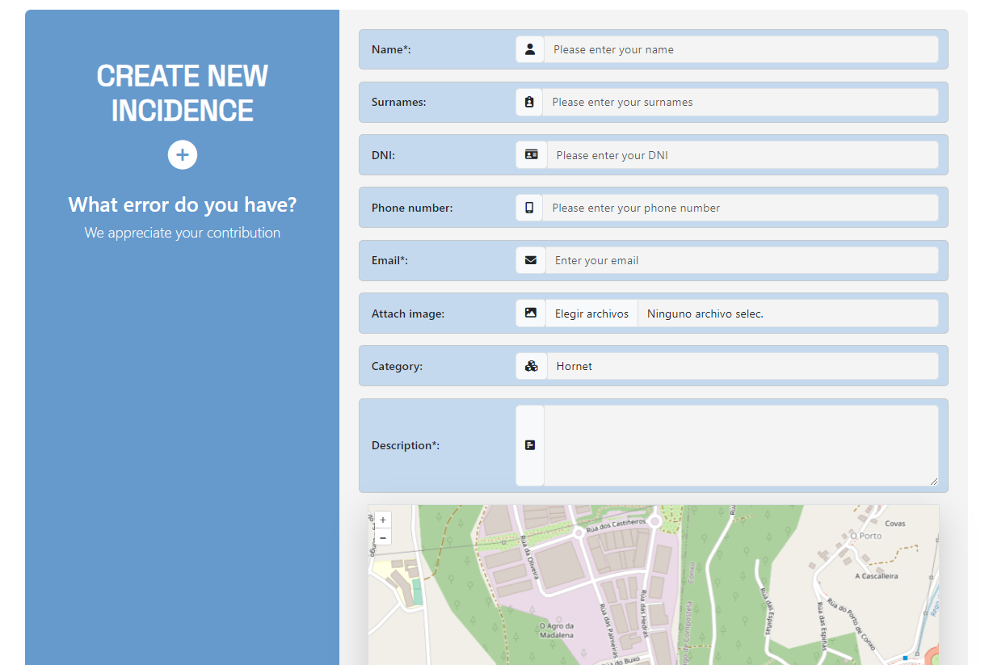
· Botón de guardar incidencia.

